DB-589 水静压强仪
主要用途：观察流体静特性，学习一种测量流体密度的方法、演示、验证有关水静力学的基本方程式。
主要配置：实验功能：
本实验台可观察：
1、量测静水中任一点的压强；
2、测定另一种液体的比重；
3、要求掌握U形管和连通管的测压原理及运用等压面概念分析问题的能力。
设备配置：
实验本体主容器、加压水箱、测压管、可密闭有机玻璃水箱、压力调节器、排气阀、放水阀、多种测压管组、实验本体支架、量杯（250mL）等。
设计参数：
外形尺寸：600×200×800mm 材质：有机玻璃
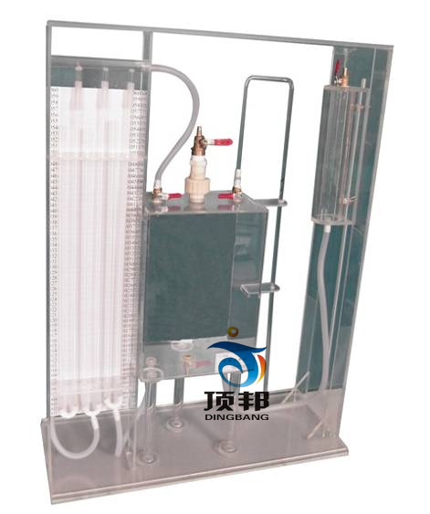

DB-589 水静压强仪指导书
水静压强特性实验
一、演示目的
1．加深理解静力学基本方程式及等压面的概念。
2．理解封闭容器内静止液体表面压力及其液体内部某空间点的压力。
3．观察压力传递现象。
二、演示原理
对密封容器的液体表面加压时，设其压力为P0，即P0>Pa。从U形管可以看到有压差产生，U形管与密封容器上部连通的一面，液面下降，而与大气相通的一面，液面上升。由此可知液面下降的表面压力即是密闭容器内液体表面压力P0，即P0= Pa+ρgh，h是U形管液面上升的高度。当密闭容器内压力P0下降时，U形管内的液面呈现相反的现象，即P0＜Pa，这时密闭容器内液面压力 P0= Pa-ρgh。H为液面下降高度。
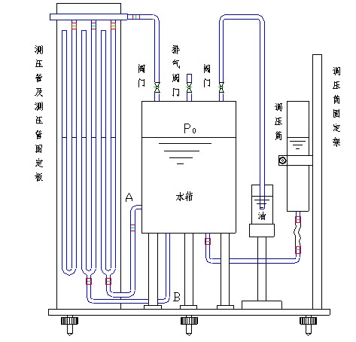
水静压强实验台
三、演示步骤
如果对密闭容器的液体表面加压时，其容器内部的压力向各个方向传递，在右侧的测压管中，可以看到由于A，B、两点在容器内的淹没深度h不同，在压力向各点传递时，先到A点后到B点。在测压管中反应出的是A管的液柱先上升而B管的液柱滞后一点也在上升，当停止加压时，A、B两点在同一水平面上。
1．关闭排气阀，用加压器缓慢加压，U形管出现压差 ，在加压的同时，观察右侧A、B管的液柱上升情况。
2．打开排气阀，使液面恢复到同一水平面上，关闭排气阀，打开密闭容器底部的水门，放出一部分水，造成容器内压力下降。
四、讨论
1．为什么P0为表压，真空值？
2．用该设备是否可以测出其他液体的重度？为什么？

